附件二
申请人自主申报名称流程

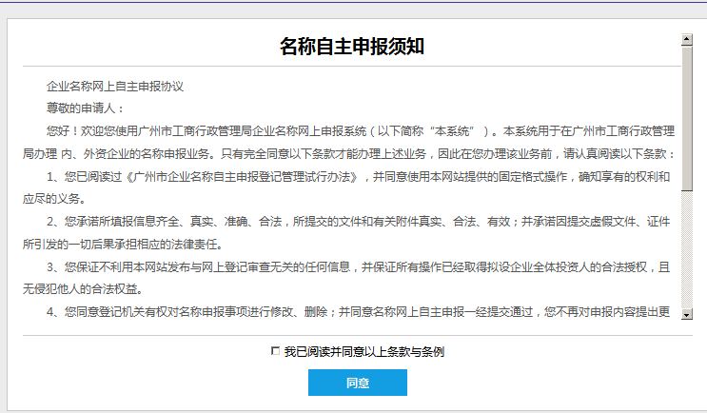
第一步：在浏览器地址栏输入www.gzaic.gov.cn或者登陆广州工商红盾信息网，点击“网上办事”下的“企业名称自主申报”。

第二步：将拟用的企业名称按照企业名称“行政区划”、“字号”、“行业”、“组织形式”的四段式顺序要求依次进行填写。
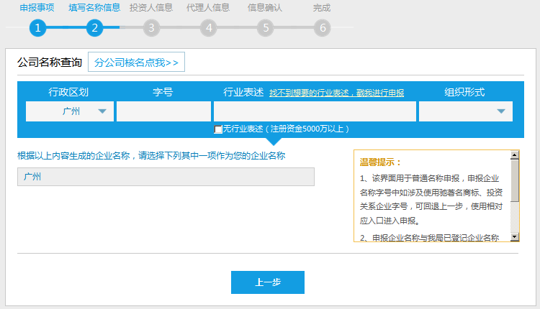

第三步：如拟用名称存在禁止或限制使用的字词时，系统会进行拦截或提示。
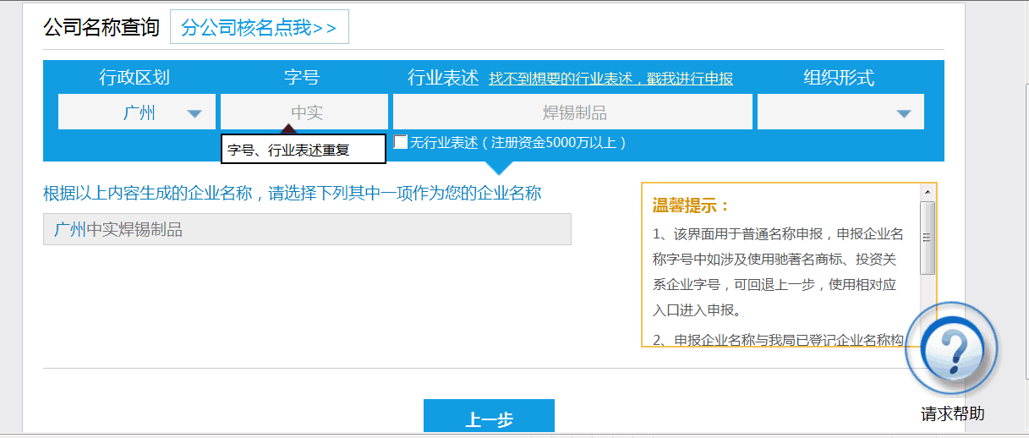

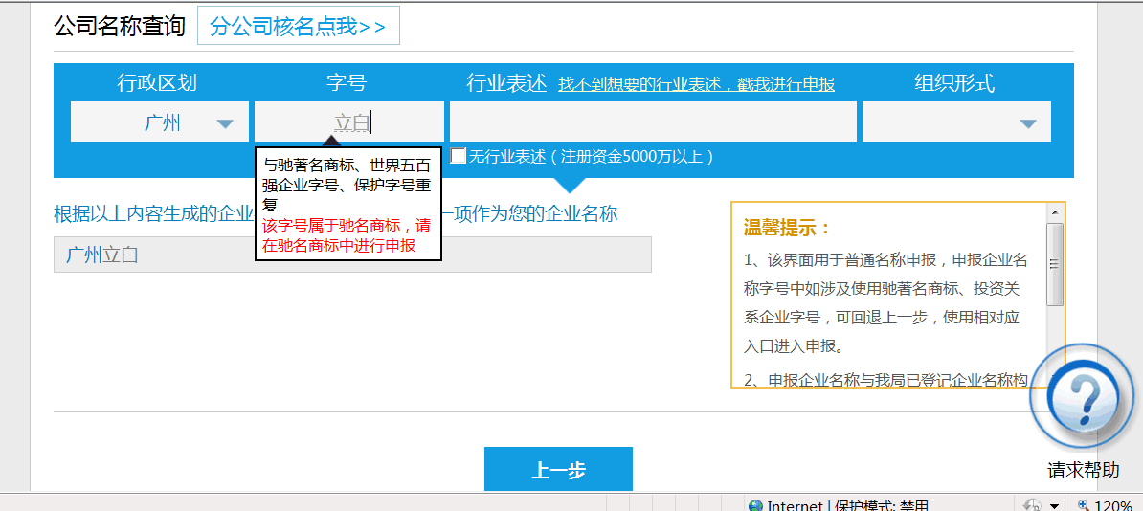

第四步：当显示拟用的企业名称四段为一种颜色时，勾选自己的名称后就可以自主申报。

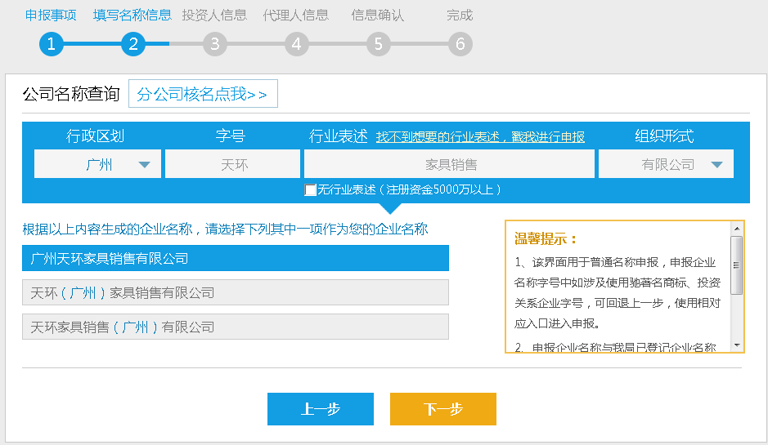

第五步：申请人申报成功后，平台会提示“恭喜您申报成功”。
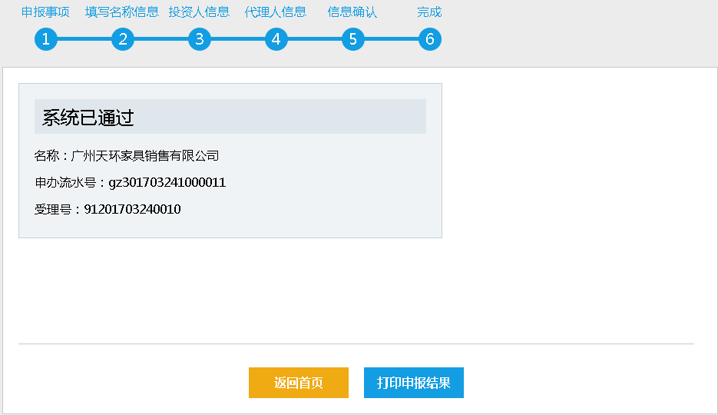

第六步：自动生成《企业名称自主申报告知书》，申请人凭打印出来的《企业名称自主申报告知书》到企业登记注册窗口办理企业登记。
